CA final project
M113040064 李冠宏

Project 1

Introduction
這個project主要的目的是要讓我們熟悉本堂課重要的計算機性能分析工具：sniper，以及模擬和分析不同記憶體階層和cache size所帶來的不同效能。

Install Sniper and test the result
首先，我們要透過Virtual Box來安裝sniper，因此先到Virtual Box的官網下載Windows版本的應用程式，接著下載並解壓縮sniper.rar。到Virtual Box後，新增一個虛擬機器，虛擬硬碟檔案使用sniper裡面的sniper.vmdk，將記憶體、硬碟大小等配置完後虛擬機器即建立完成。

- 進入sniper後，我們要先準備好sniper的分析工具
- 解壓縮pin-2.13-61206-gcc.4.4.7-linux.tar.gz和boost_1_65_1.7z
- 將這兩個檔案移動到路徑Downloads/sniper-6.0/

- 接下來，更新sniper內的套件
- $ sudo apt-get update (更新套件)
- $ sudo apt-get -y dist-upgrade (升級套件)
- $ sudo apt-get clean (清理套件)

- 安裝sniper
- $ make clean
- $ make -j 4
- $ cd test/fft
- $ make run (測試安裝是否有成功)

- 安裝benchmarks (sniper的測試工具)
- 解壓縮sniper-benchmarks.tbz並放到路徑Downloads/sniper-6.0/
- $ cd benchmarks/
- $ export GRAPHITE_ROOT=/home/sniper/Downloads/sniper-6.0
- $ export BENCHMARKS_ROOT=$ (pwd)
- $ make (安裝)
- 執行sniper
- 確認目前路徑為 ~Downloads/sniper-6.0/benchmarks
- $ ./run-sniper -p splash2-fft -i test -n 2 -c gainestown (跑sniper)
-p: suitename-benchmarkname
-n: numcores
-i: inputsize
-c: passed to sniper/run-sniper unmodified
- 結果會在路徑 ~Downloads/sniper-6.0/benchmarks內，檔名為sim.out

- 執行cpistack.py、mcpat.py和gen_topology.py得到結果
- $ ../tools/cpistack.py (量測各個部分執行時間的比例)
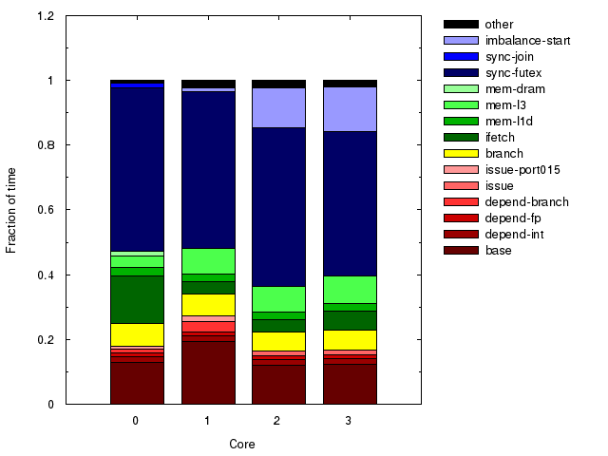
- $ ../tools/mcpat.py (量測能耗)
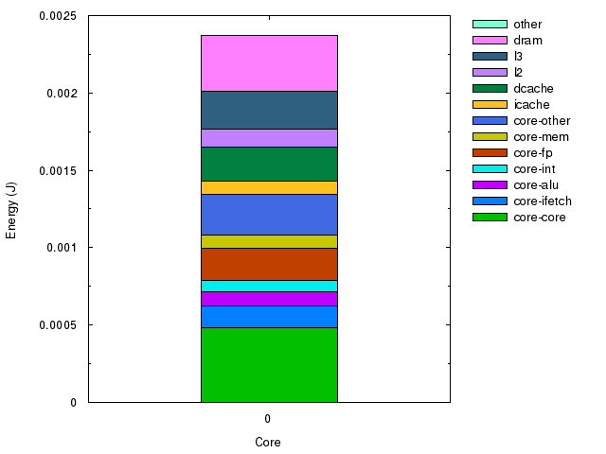
- $ ../tools/gen_topology.py (量測記憶體階層拓樸)
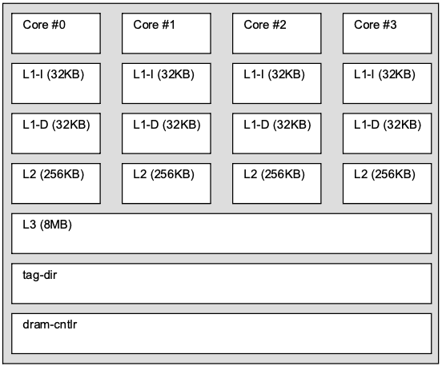

Problem 1
此問題主要是要讓我們練習透過更改command line的-n參數來改變core數，並得到不同core的instructions、cycles和CPI，加上分析能量消耗最高的3個components

- $ ./run-sniper -p splash2-fft -i test -n 4 -c gainestown (4 cores的結果)
- $ ./run-sniper -p splash2-fft -i test -n 8 -c gainestown (8 cores的結果)
- 透過$ ../tools/cpistack.py、$ ../tools/mcpat.py和$ ../tools/gen_topology.py得到三張執行結果的圖

分析結果：
在sim.out檔案中包含了instructions、cycles和IPC等資訊，其中CPI又等於cycle / instruction。我們可以觀察到當core數愈多，總指令會變多，而每個core所分擔的指令也會隨著core數的增加而減少。總cycle數會隨著core的增加而上升，因此CPI也會隨著提高。

最高能耗的部分，可以發現在core4和core8中dram的能耗分別佔了第二和第一名，屬於非常耗能的部分。而l3也都是前幾耗能的部分。

Problem 2
此問題主要是要讓我們去更改sniper內的配置檔案(~Downloads/sniper-6.0/config/gainestown.cfg和~/Downloads/sniper-6.0/config/nehalem.cfg)以變更cache size，藉此分析不同core不同cache size的效能差異。
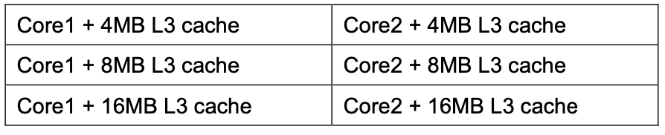
分析結果：Layer 3 cache的大小並不會對CPI造成顯著的影響。而core數從1變成2使得instructions平均交給兩個cores處理，但效率卻沒有到提升兩倍，這是CPU cores的性能瓶頸。而變成2 cores後，單一core的CPI下降，miss rate上升，這是因為core數變多，使得耗能增加。

最後還有透過更改配置檔案模擬了4層(新增L4 cache)的記憶體階層架構
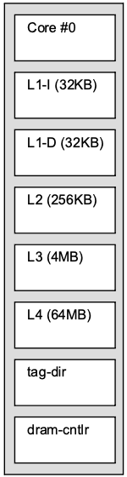

Project 2

Introduction
這個project主要是要讓我們在sniper分析單執行緒和多執行緒的效能，以及透過hotspot來分析系統的溫度。

Single and multiple thread cross compiler check
這個部分我們要測試單執行緒和多執行緒是否能跨編譯器正確執行。

- 測試單執行緒編譯
- 在~Downloads/sniper-6.0/project2下編譯hello.c ($ gcc hello.c -o hello)
- 在~Downloads/sniper-6.0下透過sniper執行剛剛編譯的執行檔 (./run-sniper ./projec2/hello)

- 測試多執行緒編譯
- 在~Downloads/sniper-6.0/project2下編譯 hello_thread.c ($ gcc hello_thread.c -o hello_thread -pthread)
- 在~Downloads/sniper-6.0下透過sniper執行剛剛編譯的執行檔
(./run-sniper -n 4 ./project2/hello_thread)

Problem 1
Single thread C code
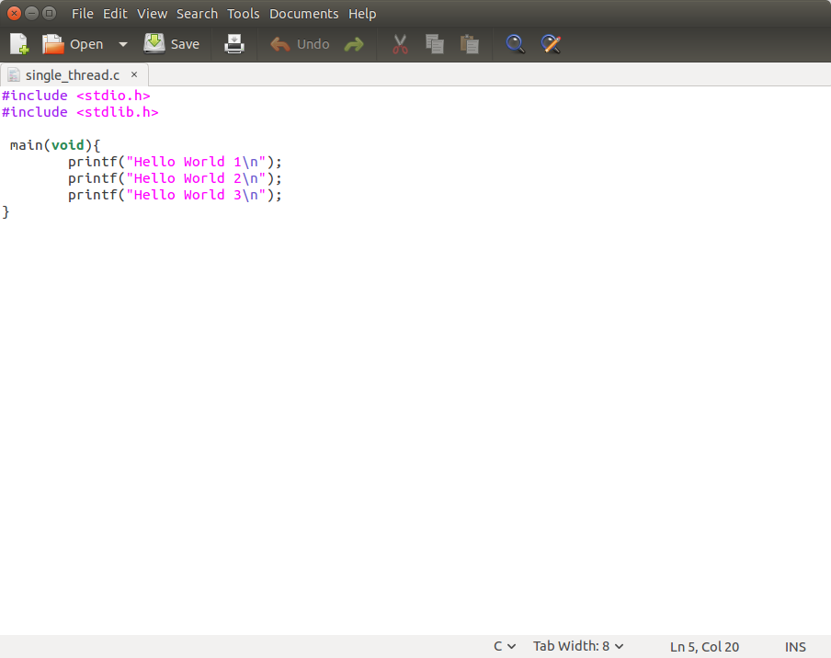

Multiple thread C code
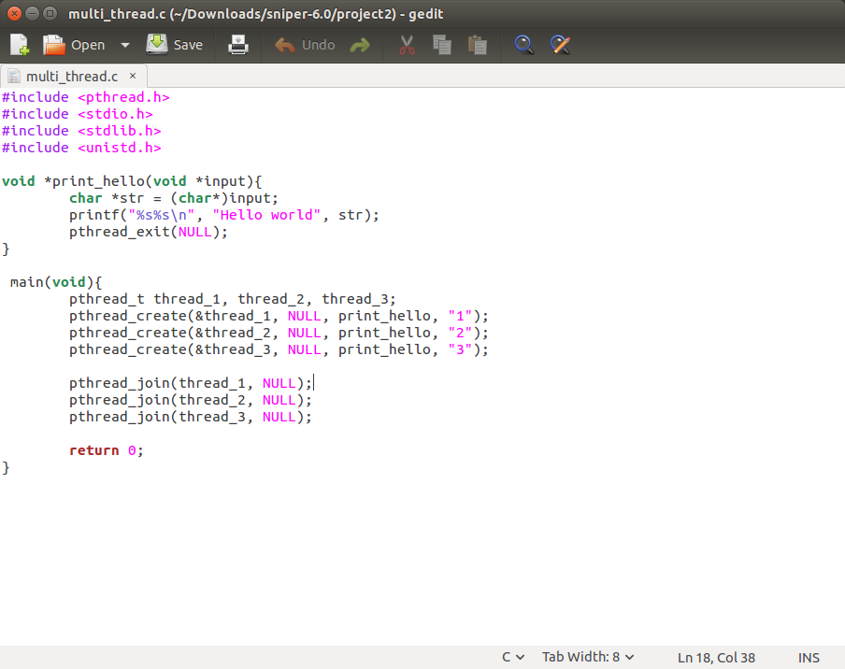
能夠正確編譯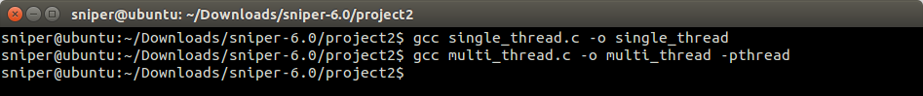
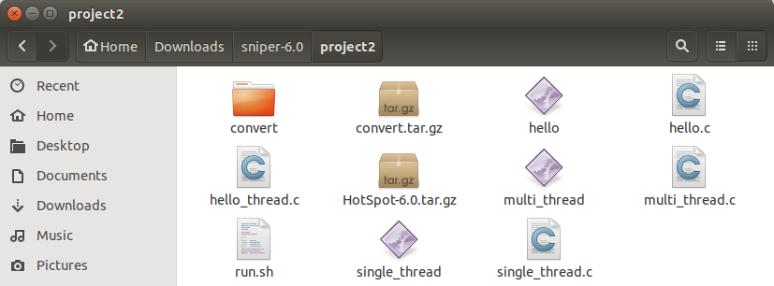

分析結果：
以跑上面C code的結果來說，因為Multi-thread的program需處理的指令數較多，導致Total Instruction、Total Cycle數量明顯增多。計算下來，單執行緒的平均 CPI 較低，多執行緒則因為工作大部分都集中在一個core執行，造成工作量分配不均，導致平均CPI增加。

Problem 2
這個部分是要透過hotspot去量測溫度。

- 首先解壓縮hotspot
- $ cd ~/Downloads/Hotspot-6.0
- ~Downloads/Hotspot-6.0 $ make

- 到benchmark資料夾中透過McPAT產生可視化的逐步可視圖
$ /run-sniper -p splash2-fft -d ../../dataoutput-sniper/ -n 4 -c gainestown --viz – power

- 最後執行script得到power trace檔案(png、svg、gif)

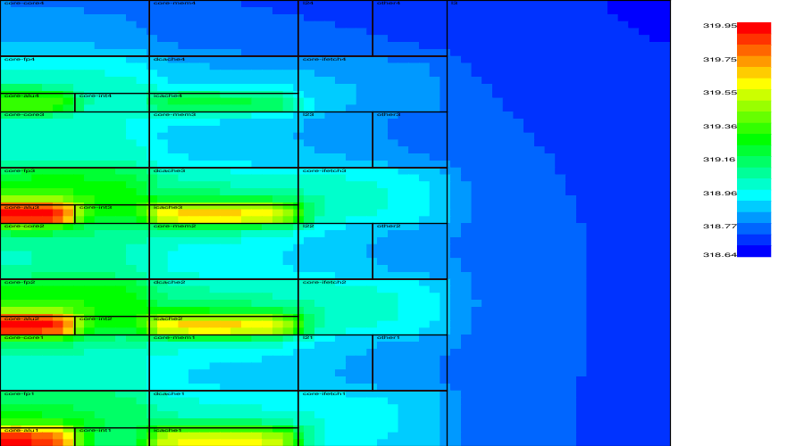

分析結果：從圖中可以發現溫度最高的地方都集中在core-ALU的部分。ALU為算術邏輯單元 (arithmetic logic unit)，是電腦不可或缺的部分，當指令載入指令記憶體後，會被送往暫存器，接著就會由ALU進行指令的運算，無論是算數、儲存、載入或跳躍等，都需要ALU做加減乘除的運算，他的負擔算是data flow components內負擔較大的，因此，比起data cache、core-ifetch等，ALU是相對忙碌的，溫度也是components裡面最高的，達到了319.95度。

